巴中海惠再生资源回收加工项目
环境影响评价公众参与说明

编制单位：巴中海惠再生资源回收有限责任公司

二〇二〇年三月

1 概述
国务院令第682号《建设项目环境保护管理条例》（2017年07月16日修订）国务院第十四条规定：建设单位编制环境影响报告书，应当依据有关法规规定，征求建设项目所在地单位和居民的意见。《环境影响评价法》中也提出了公众参与的具体要求。2018年7月生态环境部发布了《环境影响评价公众参与办法》（生态环境部部令第4号），该办法自2019年1月1日起施行，要求建设单位应当依法听取环境影响评价范围内的公民、法人和其他组织的意见，鼓励建设单位听取环境影响评价范围之外的公民、法人和其他组织的意见。
因此本项目环评期间，我公司进行了广泛的公众参与调查。

1.1 公众参与的目的
公众参与是建设项目通过环评工作与公众之间进行的双向交流，其目的是让公众对本工程充分了解，给公众以表达他们意见的机会。通过公众的参与，辨析公众关注的问题，有利于化解不同矛盾，制定合理的环保措施，使建设项目能被公众充分认可，更有效地提高项目的环境和长远效益。

1.2 公众参与的方式
公众参与调查方式详见表1.2-1。
表1.2-1 公众参与调查情况
方式 |  |  | 时间 | 活动对象 | 地 点 | 主持单位
信息  公开 | 一次公示 | 网上  公示 | 2019.12.23~2020.1.6 | 厂址周围居民及关心本项目的公众 | 恩阳区人民政府网站 | 巴中海惠再生资源回收有限责任公司
 | 二次  公示 | 网上  报纸  公示与张贴布告 | 2020.1.7~2020.1.20 |  | 恩阳区人民政府网站、巴中市人民日报报纸及惠海再生资源公司大门现场张贴布告
公众  调查 | 收集公众意见 |  | 2019.12.23~2020.1.20 |  | 关心本项目的公众

1.3 实施方案

1.3.1 公参调查形式
本次公众意见调查工作拟采取信息公告和收集公众意见的形式进行。

1.3.2 调查范围
本次公众意见征求范围包括受建设项目影响的公民、法人或者组织的代表，以及其他关心本项目建设的公众。

1.3.3 调查计划
（1）第一次信息公示
环评单位接受委托后七日内，建设单位在恩阳区人民政府网络平台上进行了本项目简况的信息公示，向公众介绍本次工程概况，包括项目名称、建设单位的名称和联系方式、承担评价工作的环境影响评价机构的名称和联系方式、环境影响评价的工作程序和主要工作内容、公众提出意见的主要方式等。

（2）第二次信息公示
建设单位在恩阳区人民政府网络平台、项目所在地公众易于接触的报纸（巴中市人民日报）、建设项目所在地公众易于知悉的场所进行了公示（惠海再生公司大门口）。持续公开期限不得少于10个工作日，期间报纸公示不少于两次。在第一次信息公示的基础上，重点向公众介绍项目污染物排放对环境的影响情况。并公开建设单位和环评单位的名称和联系方式，统计群众反映的问题。

（3）征求意见稿公示
环境影响报告书征求意见稿完成后，在项目主要影响到的公众张贴告示，提示公众可到建设单位查看项目环境影响报告书征求意见稿，或登录信息公示的网站查看报告书征求意见稿链接。公示中留下建设单位和环评单位负责人联系方式以及公众意见调查表的下载链接。

（4）公众意见调查
建设单位随第二次信息公示公众意见表的网络链接、公众提出意见的方式和途径、公众提出意见的起止时间。建设单位征求公众意见的期限不得少于10个工作日。公众可以通过信函、传真、电子邮件或者建设单位提供的其他方式，在规定时间内将填写的公众意见表等提交建设单位，反映与建设项目环境影响有关的意见和建议。公众提交意见时，应当提供有效的联系方式。鼓励公众采用实名方式提交意见并提供常住地址。对公众提交的相关个人信息，建设单位不得用于环境影响评价公众参与之外的用途，未经个人信息相关权利人允许不得公开。法律法规另有规定的除外。

1.3.4 意见汇总与使用
建设单位对收到的公众意见进行整理，组织环境影响报告书编制单位或者其他有能力的单位进行专业分析后提出采纳或者不采纳的建议。建设单位综合考虑建设项目情况、环境影响报告书编制单位或者其他有能力的单位的建议、技术经济可行性等因素，采纳与建设项目环境影响有关的合理意见，并组织环境影响报告书编制单位根据采纳的意见修改完善环境影响报告书。对未采纳的意见，建设单位应当说明理由。未采纳的意见由提供有效联系方式的公众提出的，建设单位应当通过该联系方式，向其说明未采纳的理由。

2 首次环境影响评价信息公开情况

2.1 公开内容及日期
建设单位于2019年11月委托四川环川盛达环保科技有限责任公司编制该项目的环境影响报告书。根据《环境影响评价公众参与办法》规定，在确定环境影响报告书编制单位后7个工作日内，在网络平台进行了第一次信息公示。
第一次公示信息见附件1。

2.2 公开方式

2.2.1 网络
本项目第一次信息公示在恩阳区人民政府网站，符合《环境影响评价公众参与办法》要求。公示时间为2019.12.23~2020.1.6。
网址如下：
http://www.scey.gov.cn/show/2019/12/23/60349.html
截图如下：
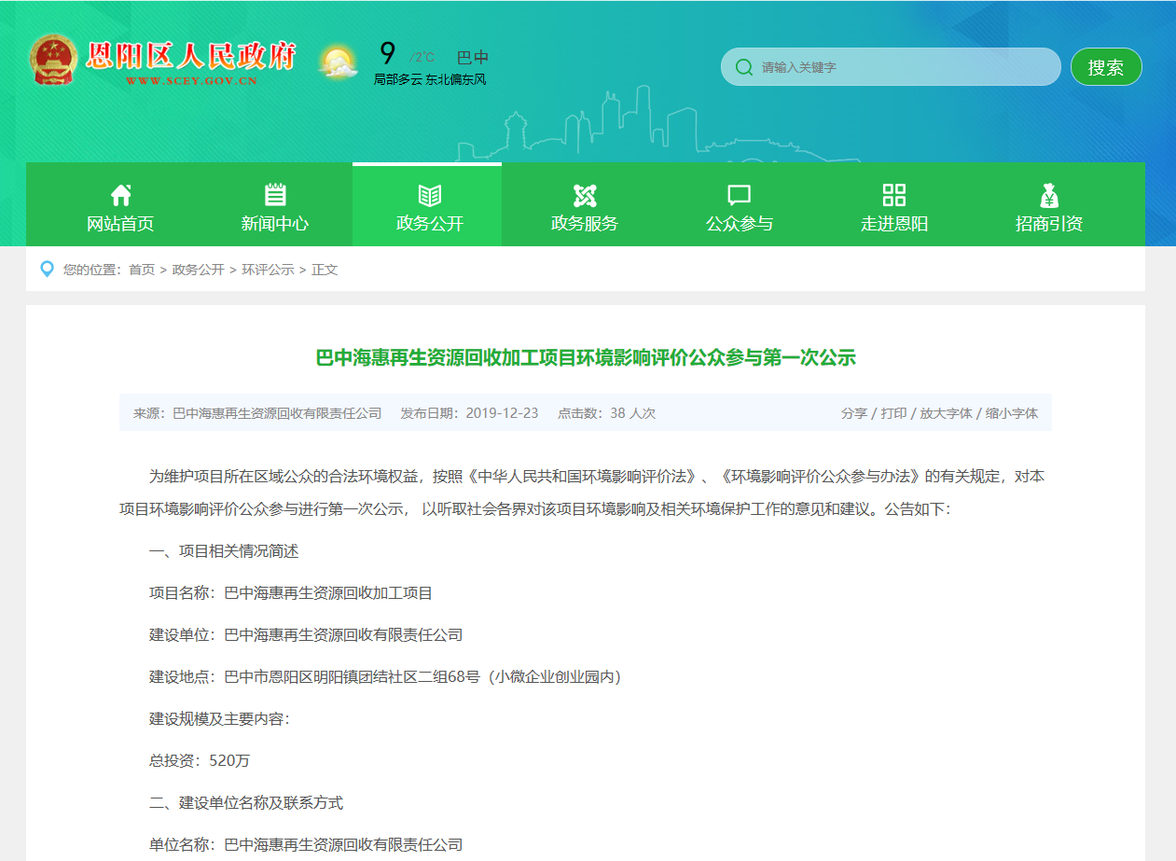
图2.1-1 第一次信息公示网页公示截图

2.3 公众意见情况
公示期间未收到公众提出反对意见等。

3 征求意见稿公示情况

3.1 公示内容及时限
根据《环境影响评价公众参与办法》规定，在报告书编制基本完成后，建设单位于2020年1月7日在恩阳区人民政府网站第二次信息公示，公示内容包括环境影响报告书征求意见稿全文的网络链接、查阅纸质报告书的方式和途径，征求意见的公众范围，公众意见表的网络链接，公众提出意见的方式和途径，以及公众提出意见的起止时间。公示时限不少于10个工作日。
第二次公示信息见附件2。

3.2 公示方式

3.2.1 网络
本项目第二次信息公示在恩阳区人民政府网站，符合《环境影响评价公众参与办法》要求。公示时间为2020.1.7~2020.1.20。
网址如下：
http://www.scey.gov.cn/show/2020/01/07/60720.html
截图如下：
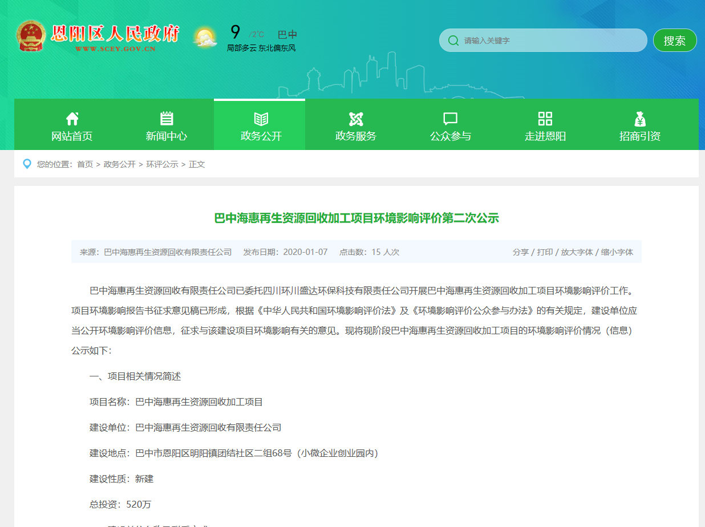
图3.2-1 第二次信息公示网页公示截图

3.2.2 报纸
本项目第二次信息公示报纸公示载体为《巴中日报》。《巴中日报》是多年来一直是巴中市发行量最大、社会影响力最大的报纸，本项目在该报纸上公示信息，符合《环境影响评价公众参与办法》中报纸种类的要求。
第二次公示分布于2020年1月10日和2020年1月11日在巴中日报公示了本项目内容。
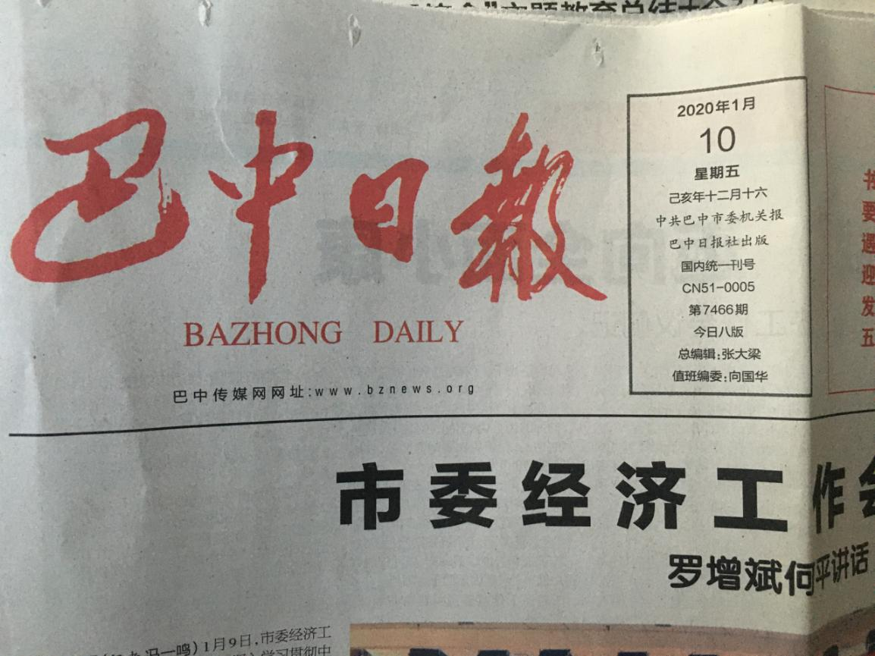
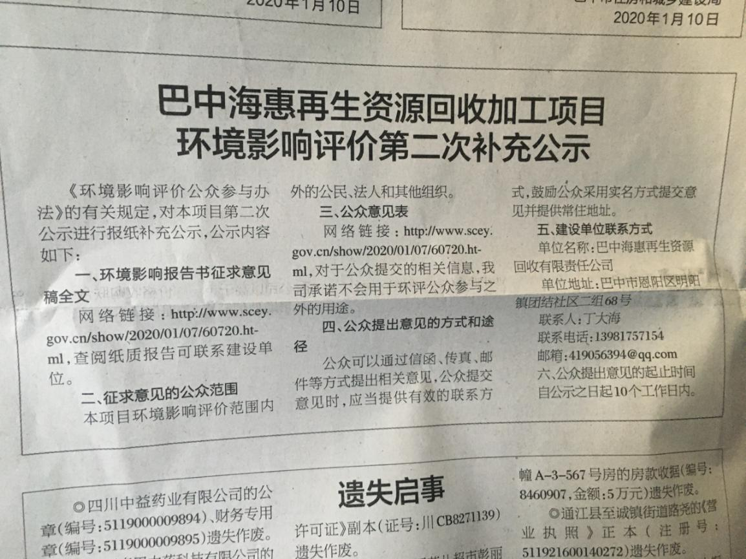
第一次报纸公示（2020.1.10）

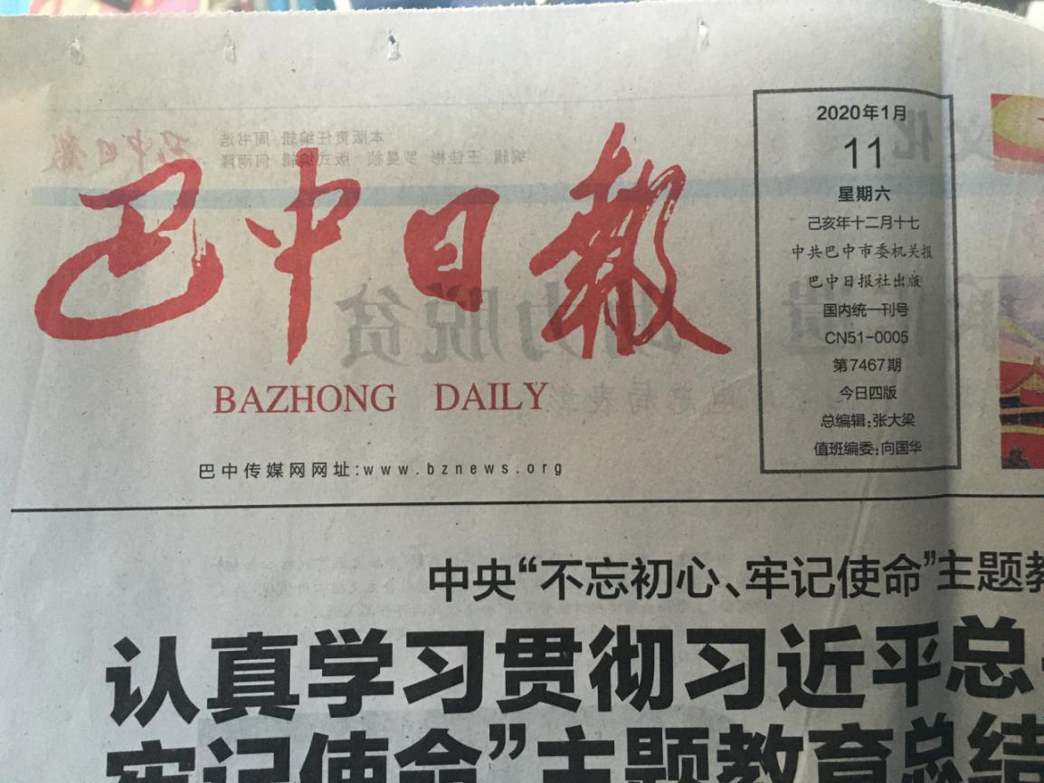
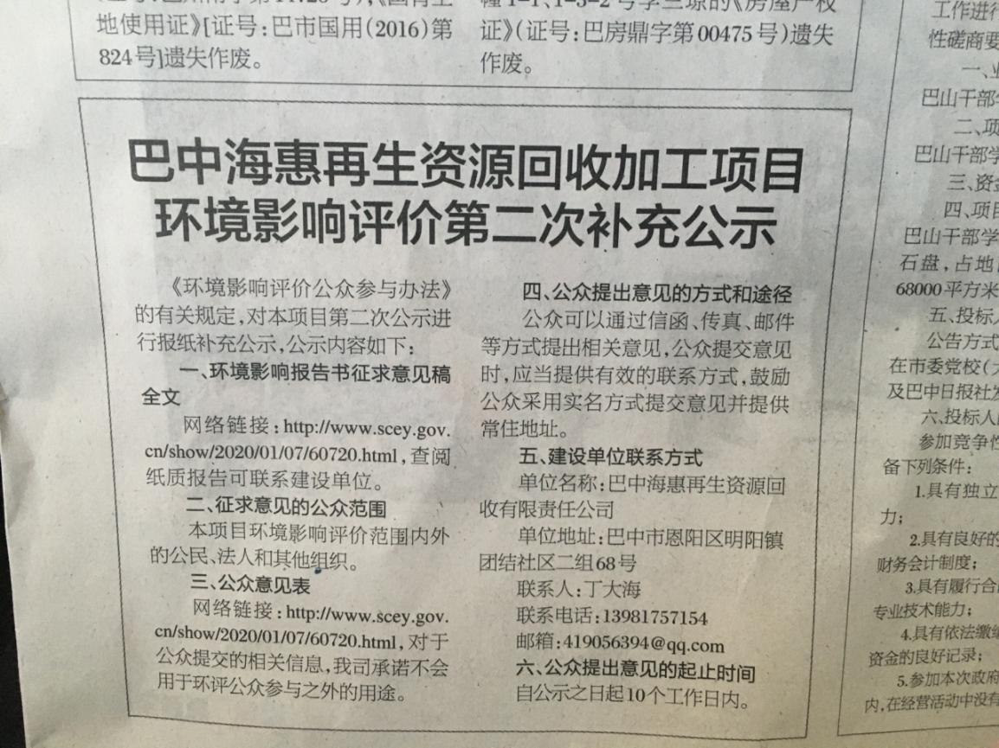
第二次报纸公示（2020.1.11）
图3.2-2 第二次信息报纸公示照片

3.2.3 张贴
本项目第二次公示选择惠海再生公司大门口进行了信息张贴公示，张贴时间为2020.1.7~2020.1.20。
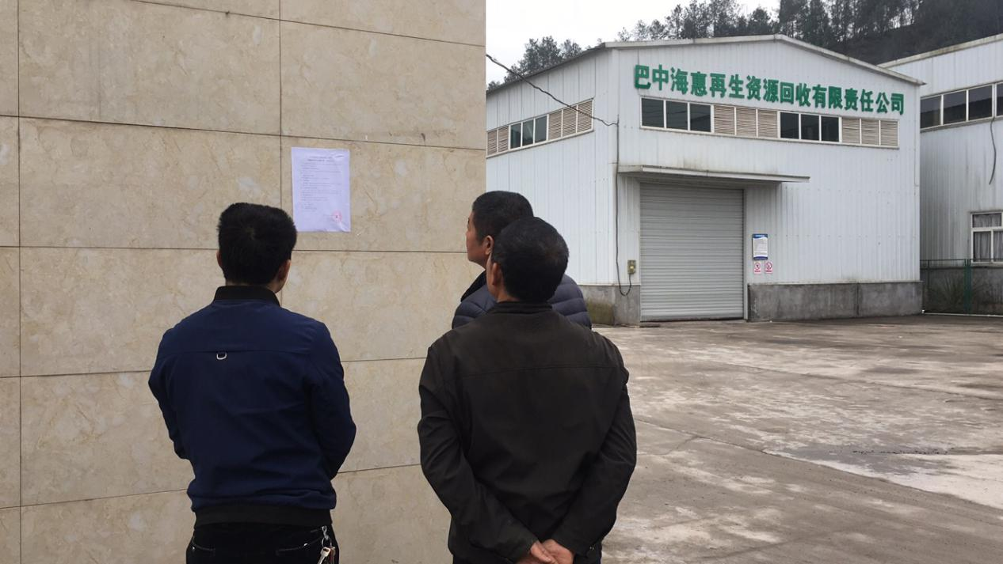

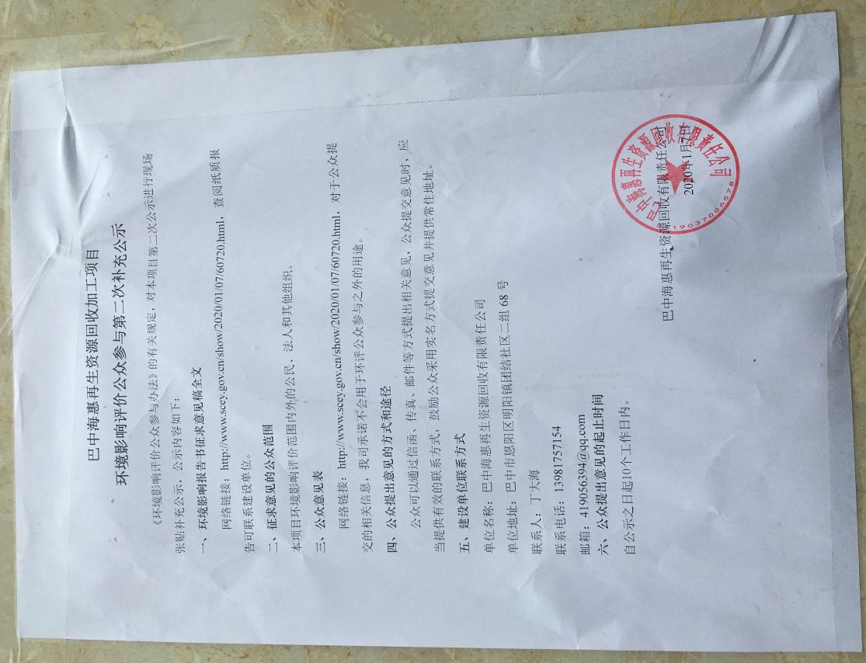

图3.2-3 第二次信息公示张贴公示照片

3.3查阅情况
公示张贴现场有部分居民驻足查看，报告书纸质版征求意见稿查阅场所设在项目厂区，有部分关心本项目建设的居民前来查阅。均未提出反对意见。

3.4公众提出意见情况
未收到有公众提出出反对意见。

4 其他公众参与情况
《环境影响评价公众参与办法》中规定，对环境影响方面公众质疑性意见多的建设项目，建设单位应当组织开展深度公众参与。本项目两次公示期间均未受到公众的质疑性意见。本项目为废轮胎回收加工，有助于提高恩阳区及周边区域资源循环利用水平，推动区域循环经济发展，具有环境正效益。综合考虑，本次公参不进行深度公众参与。

5 公众意见处理情况
未收到有公众提出出反对意见。

6 其他
上述资料企业均妥善保存，并存档备查。
7 诚信承诺
我单位已按照《办法》要求，在巴中海惠再生资源回收加工项目环境影响报告书编制阶段开展了公众参与工作，在环境影响报告书中充分采纳了公众提出的与环境影响相关的合理意见，对未采纳的意见按要求进行了说明，并按照要求编制了公众参与说明。
我单位承诺，本次提交的《巴中海惠再生资源回收加工项目环境影响评价公众参与说明》内容客观、真实，未包含依法不得公开的国家秘密、商业秘密、个人隐私。如存在弄虚作假、隐瞒欺骗等情况及由此导致的一切后果由巴中海惠再生资源回收有限责任公司承担全部责任。

承诺单位：巴中海惠再生资源回收有限责任公司（公章）
承诺时间：2020年1月21日

8 附件

8.1 第一次公示信息
巴中海惠再生资源回收加工项目
环境影响评价公众参与第一次公示
为维护项目所在区域公众的合法环境权益，按照《中华人民共和国环境影响评价法》、《环境影响评价公众参与办法》的有关规定，对本项目环境影响评价公众参与进行第一次公示， 以听取社会各界对该项目环境影响及相关环境保护工作的意见和建议。公告如下：
一、项目相关情况简述
项目名称：巴中海惠再生资源回收加工项目
建设单位：巴中海惠再生资源回收有限责任公司
建设地点：巴中市恩阳区明阳镇团结社区二组68号（小微企业创业园内）
建设规模及主要内容：加工厂房650m²，生活及管理用房200m²，堆料场1000m²，蓄水池、环保设施等附属设施，购置相关设施设备
总投资：520万
二、建设单位名称及联系方式
单位名称：巴中海惠再生资源回收有限责任公司
单位地址：巴中市恩阳区明阳镇团结社区二组68号
联系人：丁大海
联系电话：13981757154
三、环境影响评价机构
评价机构名称：四川环川盛达环保科技有限责任公司
四、环境影响评价工作程序和主要工作内容
本次环境影响评价工作按照《环境影响评价技术导则》、环境影响评价法等国家相关规定进行。主要内容为工程分析、污染防治措施评述、公众参与调查等。
五、征求公众意见的主要事项
1、请公众提供个人准确信息，包括姓名、职业、文化程度、居住或工作地址及联系电话等，以便与你联系。
2、你是否了解/知道在该地区拟建设该项目。
3、根据你掌握的情况，认为该项目对环境质量造成的危害、影响方面及程度。
4、你对该项目环保方面有何建议和要求。
5、从环境角度出发，你对该项目持何种态度，并简要说明原因。
六、公众提出意见的主要方式和期限
任何单位或个人若对本项目有环境保护方面的意见或建议，可于本公告之日起10个工作日内，下载公众意见表以书面署名形式向建设单位联系和反映，并提供真实有效的联系方式及身份证明，供建设单位、环境影响评价单位和政府主管部门决策参考。

巴中海惠再生资源回收有限责任公司
2019年12月

8.2 第二次公示信息

巴中海惠再生资源回收加工项目
环境影响评价第二次公示
巴中海惠再生资源回收有限责任公司已委托四川环川盛达环保科技有限责任公司开展巴中海惠再生资源回收加工项目环境影响评价工作。项目环境影响报告书征求意见稿已形成，根据《中华人民共和国环境影响评价法》及《环境影响评价公众参与办法》的有关规定，建设单位应当公开环境影响评价信息，征求与该建设项目环境影响有关的意见。现将现阶段巴中海惠再生资源回收加工项目的环境影响评价情况（信息）公示如下：
一、项目相关情况简述
项目名称：巴中海惠再生资源回收加工项目
建设单位：巴中海惠再生资源回收有限责任公司
建设地点：巴中市恩阳区明阳镇团结社区二组68号（小微企业创业园内）
建设性质：新建
总投资：520万
二、建设单位名称及联系方式
单位名称：巴中海惠再生资源回收有限责任公司
单位地址：巴中市恩阳区明阳镇团结社区二组68号
联系人：丁大海
联系电话：13981757154
电子邮箱：419056394@qq.com
三、环境影响评价机构
评价机构名称：四川环川盛达环保科技有限责任公司
四、公众意见表
建设项目环境影响评价公众意见表见附件1。
五、环境影响报告书征求意见稿
巴中海惠再生资源回收加工项目环境影响报告书—征求意见稿见附件2或至巴中海惠再生资源回收有限责任公司查阅纸质报告。
六、公众提出意见的主要方式
公众可以通过以下方式提供意见：
1）通过发送邮件的方式； 2）直接拨打电话的方式； 3）通过填写公众意见调查表的方式（公众意见调查表见附件1）。
七、征求意见的公众范围
本项目环境影响报告书确定的环境影响评价范围内的公民、法人和其他组织，以及环境影响评价范围外受项目直接影响或间接影响的公民、法人和其他组织。
八、公众提出意见的起止时间和方式
公众可在本项目公示之日起10个工作日内，下载公众意见表后，以书面署名形式向建设单位联系和反映，并提供真实有效的联系方式及身份证明，供建设单位、环境影响评价单位和政府主管部门决策参考。

巴中海惠再生资源回收有限责任公司
2020年1月

